

Torņa iela 11, Rīga, LV-1050, Latvija, tel. +371 67212802, +371 20028097
latarh@latarh.lv, www.latarh.lv

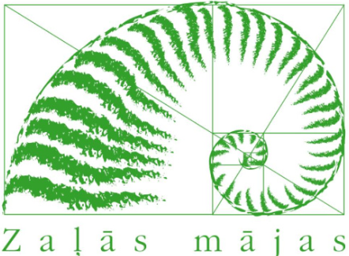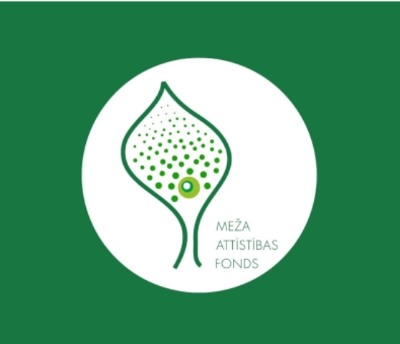

SEMINĀRS / EKSKURSIJA
AS “LATVIJAS FINIERIS” KOKAUDZĒTAVA “ZĀBAKI”
Saimniecība “Zābaki”, Krimuldas pagasts, Siguldas novads
2024. gada 7.novembris

Latvijas Arhitektu Savienība sadarbībā ar biedrību “Zaļās mājas”, Latvijas koka būvniecības klasteri un Meža attīstības fondu rīko izbraukuma semināru/ekskursiju uz jaunbūvēto koka AS “Latvijas Finiera” kokaudzētavu “ZĀBAKI”.
AS “Latvijas Finiera” kokaudzētavas “ZĀBAKI” teritorijā top unikāls koka ēku komplekss. Tas apvienos vairākas funkcionalitātes: tā būs bērza stādu noliktava-dzesētava, kas samazinās gatavās produkcijas zudumus un nodrošinās klientiem stādu saņemšanu viņiem vēlamajā laikā pavasara periodā, kā arī veidos mūsdienīgu darba vidi kokaudzētavas darbiniekiem. Taču būtiskākais ir – jaunā dzesētavas ēka būs pirmais piemērs šāda veida dzesēšanas telpas risinājumam koka būvniecības formā.
Koka ēku kompleksa projektēšana un būvniecība saimniecībā “ZĀBAKI” notiek ciešā sadarbībā ar Latvijas zinātniekiem, jo tajā tiek ieviesti jauni koka būvniecības risinājumi netradicionālam izmantošanas veidam.
Semināra ietvaros par jaunās būves īpatnībām, tehnoloģiskajiem risinājumiem un izaicinājumiem stāstīs koku stādu dzesētavas “ZĀBAKI” arhitekts Jānis Sauka (SIA “Mark Arhitekti”) un SIA “UPB Nams” pārstavis Matīss Miezis.
PROGRAMMA
9:00 | Izbraukšana no Rīgas ar autobusu (Aspazijas bulvāris 5)  LŪGUMS NEKAVĒT!  Ekskursiju pavada AS “LATVIJAS FINIERIS” pārstāvis ar informatīvu stāstījumu autobusa brauciena laikā
10:00 - 10:15 | Ierašanās kokaudzētavā “ZĀBAKI”  Rīta kafijas pauze
10:15 - 11:00 | Semināra darba atklāšana un AS “Latvijas Finieris” prezentācijas
11:00 – 11:45 | Koka klātbūtne, arhitektūra un ainava  Jautājumi un atbildes  Lektors: arhitekts Jānis Sauka, SIA “Mark Arhitekti”
11:45 - 12:00 | Kafijas pauze
12:00 – 13:00 | Tehnoloģijas un izaicinājumi  Jautājumi un atbildes  Lektors: Matīss Miezis, SIA “UPB Nams” pārstāvis
13:00 – 14:00 | Koka ēku kompleksa apskate:  - Labvēlīgu laikapstākļu gadījumā – iepazīšanās ar saimniecību “ZĀBAKI”, u.c. unikāliem risinājumiem saimniecības teritorijā;  - Noslēguma saruna.  Vada: Jānis Aļļis, kokaudzētavas “ZĀBAKI” vadītājs  Matīss Miezis, SIA “UPB Nams” pārstavis
14:00 | Mājupceļš uz Rīgu

Līdzdalības maksa seminārā – 24,2 EUR.

Organizatori nodrošina autobusu no Rīgas, audiosistēmas mikrofonus/austiņas, kafijas pauzes un nepieciešamo drošības aprīkojumu – vestes, ķiveres un speciālos apavus. Vietu skaits autobusā ierobežots.

Dalība seminārā paredzēta tikai tiem dalībniekiem, kas būs reģistrējušies braucienam ar organizēto autobusu. Ar savu transportu šoreiz nevarēs ierasties.

Objekta apmeklējuma obligātie drošības nosacījumi (ekipējumu nodrošina semināra organizētāji): vestes, ķiveres un speciālo darba apavu valkāšana.

Ekskursijas apmeklējums sertificētiem arhitektiem dod 3 kompetences paaugstināšanas kredītpunktu formālās izvēles pasākumu sadaļā.

Kontaktinformācija: seminari@latarh.lv, +371 20128097

Pasākuma laikā tiks veikta fotografēšana, iegūtais materiāls tiks izmantots tālākizglītības organizēšanas nolūkos, kā arī, iespējams, tiks publicēts organizatoru sociālajos tīklos.

